Министерство науки и высшего образования Российской Федерации Федерально государственное бюджетное образовательное учреждение высшего образования
«Курганский государственный университет»
Кафедра «Программное обеспечение автоматизированных систем»

Отчет по практической работе №1

по дисциплине
«Технология проектирования информационных систем»

Выполнил студент группы ИТ-0930222 _________________/С.Ю. Чернов /
Проверил ст.преподаватель кафедры ПОАС ________/Ю.В. Адаменко /

Курган, 2026
1 АНАЛИЗ ПРЕДМЕТНОЙ ОБЛАСТИ
  - Описание предметной области
Предметная область охватывает процессы учета студентов в высшем учебном заведении. Основные участники: Учебный отдел (ведет личные дела, формирует приказы о зачислении/отчислении, контролирует успеваемость), Бухгалтерия (учитывает оплату обучения, начисляет стипендии, формирует финансовые отчеты), Кафедра (ведет учебную нагрузку, фиксирует посещаемость и оценки, формирует ведомости).
Ключевые бизнес-процессы:
- Прием и зачисление абитуриентов;
- Ведение личных дел студентов;
- Учет успеваемости и посещаемости;
- Формирование отчетов для внутренних и внешних структур;
- Контроль финансовой дисциплины (оплата, стипендии);
- Подготовка документов для выпуска и архивации.
Система должна обеспечивать централизованное хранение данных, разграничение прав доступа, автоматизацию рутинных операций и формирование регламентированной отчетности.
  - Название ПрО, название ИС и ее граница
Таблица 1 – Границы системы
Параметр | Значение
Предметная область | Учет контингента студентов в вузе
Название информационной системы | StudentsAccounting
Границы системы | Включает:  - Управление данными студентов;  - Учет успеваемости;  - Финансовый учет;  - Формирование отчетов;  - Интеграция с внешними системами.  Не включает:  - Приемную комиссию;  - LMS для дистанционного обучения;  - Кадровый учет преподавателей.
  - Глоссарий
Таблица 2 – Глоссарий
Термин | Определение
Студент | Лицо, зачисленное в ВУЗ для получения образования
Контингент | Совокупность студентов, обучающихся в ВУЗе на определенный момент времени
Личное дело | Электронная запись с персональными, академическими и финансовыми данными студента
Академическая справка | Документ о текущей успеваемости и посещаемости
Приказ о зачислении/отчислении | Официальный распорядительный документ вуза
Стипендия | Денежная выплата студенту по результатам академической успеваемости
Учебная нагрузка | Объем учебных занятий, закрепленных за кафедрой
Актор | Роль пользователя или внешней системы, взаимодействующей с ИС
Прецедент | Сценарий взаимодействия актора с системой для достижения целим

  - Концепции ИС
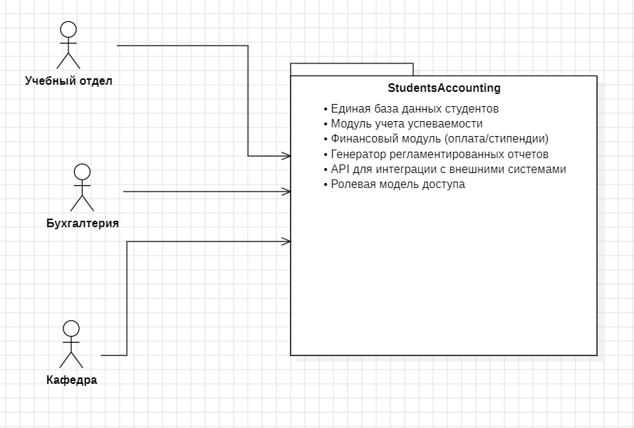
Рисунок 1 – Концепции ИС
Цель системы: повышение эффективности учета студентов за счет автоматизации, снижения ошибок и ускорения формирования отчетности.
Принципы:
- Централизация данных;
- Разграничение прав по ролям;
- Аудит всех изменений;
- Поддержка регламентов вуза и ФГОС.
  - Требования к ИС
Таблица 3 – Функциональные требования
Требование | Приоритет
Регистрация нового студента с загрузкой документов | Высокий
Ведение личного дела: редактирование, история изменений | Высокий
Внесение и корректировка оценок и посещаемости | Высокий
Формирование приказов о зачислении/отчислении/переводе | Высокий
Расчет и учет стипендий, контроль оплаты обучения | Средний
Генерация отчетов: контингент, успеваемость, финансы | Высокий
Экспорт данных в форматы PDF, Excel, XML | Средний
Интеграция с внешними системами (ЕГЭ, Госуслуги) | Низкий

Таблица 4 – Нефункциональные требования
Требование | Значение
Производительность | Отклик ≤ 2 сек при 500 одновременных пользователях
Надежность | Доступность ≥ 99.5%, резервное копирование ежедневно
Безопасность | Аутентификация по 2FA, шифрование персональных данных, аудит действий
Масштабируемость | Поддержка до 50 000 записей студентов
Юзабилити | Интерфейс на русском, обучение пользователя ≤ 2 часа
Совместимость | Веб-интерфейс (Chrome, Firefox, Edge, Yandex), API REST

  - Диаграмма вариантов использования
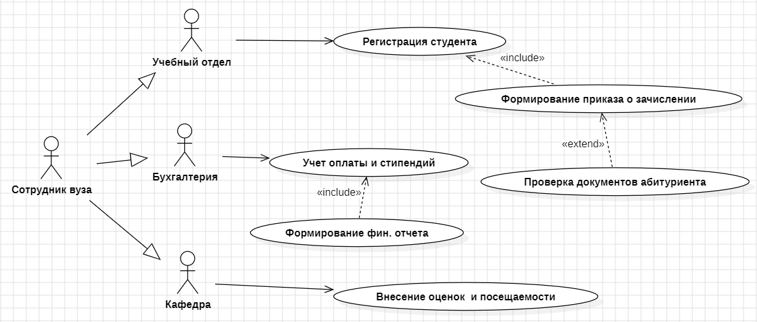
Рисунок 2 – UseCase диаграмма
  - Высокоуровневое описание прецедентов
Таблица 5 – Описание прецендентов
Название | Актор(ы) | Описание | Триггер
Регистрация студента | Учебный отдел | Внесение данных нового студента в систему | Поступление пакета документов
Формирование приказа о зачислении | Учебный отдел | Создание и подписание электронного приказа | Успешная регистрация студента
Проверка документов абитуриента | Учебный отдел | Верификация подлинности и полноты документов | Запрос на проверку при регистрации
Учет оплаты и стипендий | Бухгалтерия | Фиксация платежей, расчет и начисление стипендий | Поступление платежа / конец семестра
Формирование фин. отчета | Бухгалтерия | Генерация отчета по доходам/расходам на студентов | Запрос руководства / регламент
Внесение оценок и посещаемости | Кафедра | Ввод результатов аттестации и данных о посещениях | Окончание модуля / семестра

  - Классифицируем прецеденты по категориям
Таблица 6 – Категория прецедентов
Категория | Прецеденты
Главные | Регистрация студента, Учет оплаты и стипендий, Внесение оценок и посещаемости
Второстепенные | Формирование приказа о зачислении, Формирование фин. Отчета,
Вспомогательные | Проверка документов абитуриента

  - Описание важных и рискованных прецедентов
Название: Регистрация студента.
Актор: Учебный отдел.
Описание: Внесение данных нового студента в систему.
Триггер: Поступление пакета документов.
Основной поток:
Действия акторов | Отклик системы
1 Сотрудник открывает форму «Новый студент». Вводит персональные данные (ФИО, дата рождения, паспорт). Загружает сканы документов (аттестат, согласие, фото). Выбирает направление подготовки и форму обучения. | 2 Система проверяет уникальность по СНИЛС/паспорту. Присваивает студенческий билет и ID.
3 Сотрудник подтверждает регистрацию. | 4 Система создает личное дело и фиксирует в журнале аудита.

Альтернативные потоки:
Действия акторов | Отклик системы
E1.1 Дубликат СНИЛС. | E1.2 Система предлагает связать с существующей записью.
E2.1 Ошибка валидации документов. | E2.2 Система выделяет поля с ошибками, блокирует сохранение.
E3.1 Потеря соединения. | E3.2 Данные сохраняются локально, синхронизация при восстановлении.

Название: Учет оплаты и стипендий.
Актор: Бухгалтерия.
Описание: Фиксация платежей, расчет и начисление стипендий.
Триггер: Поступление платежа / конец семестра.
Основной поток:
Действия акторов | Отклик системы
1 Бухгалтер открывает модуль «Финансы». | 2 Система отображает список студентов с задолженностью/переплатой.
3 При поступлении платежа: поиск студента по ИНН/договору. Ввод суммы, даты, типа платежа (обучение/общежитие). | 4 Система проверяет соответствие сумме по договору. Фиксация платежа, обновление баланса. При выполнении условий – автоматический расчет стипендии. Формирование проводки и экспорт в 1С.

Альтернативные потоки:
Причина | Действие
E1.1 Платеж не идентифицирован | E1.2 Ручной поиск по ФИО и дате
E2.1 Частичная оплата | E2.2 система помечает задолженность, рассчитывает пени (по настройкам)
E3.1 Ошибка интеграции с 1С | E3.2 очередь на повторную отправку, уведомление администратора

